Ütemezett feladatok
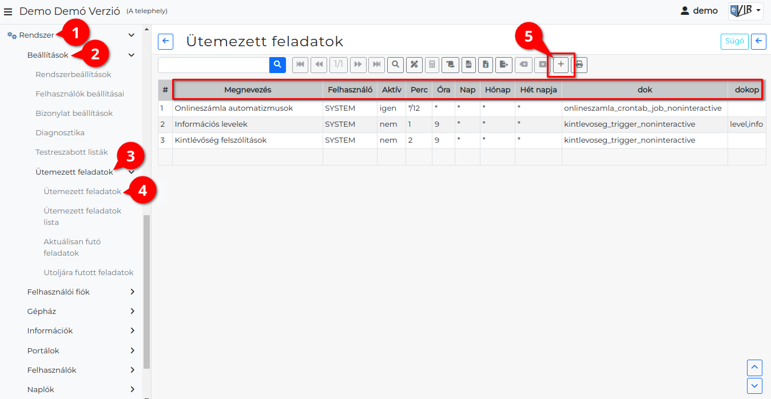
- A Rendszer,
- Beállítások,
- Ütemezett feladatok,
- Ütemezett feladatok menüpont alatt lehet időzített automatizmusokat beállítani például:
  - pénzügyi levelekhez,
  - NAV online számla rendszerhez,
  - webáruházakhoz.
- A lista fejlécében az vagy Új gombra kattintva lehet új ütemezett feladatot rögzíteni.
A feladatok beállításánál megadható adatok:
  - Megnevezés: A feladat neve. A rendszer nem dolgozik vele, csak a naplókban a felhasználó számára teszi átláthatóbbá az információkat
  - Felhasználó: A beállított feladat melyik felhasználó nevében (és annak a jogosultságaival) fut. Az általános esetekben ez a SYSTEM, ami magát a rendszert jelenti és a nem felhasználóhoz kötött feladatok futását teszi lehetővé (pl. NAV Online számla kommunikáció).
  - Aktív: a feladat aktív-e. Néhány feladat alapértelmezetten engedélyezve van (pl. NAV Online Számla), néhány pedig csak mintaként szerepel és ezért alapértelmezetten inaktív, de szükség esetén bekapcsolható. Tipikusan ilyenek a webshop ár / cikk / készlet szinkronizációk.
  - Időzítés: az Unix rendszereken bevált sémát követve megadható a
    - Perc: a munka indításának perce. A * jelentése a minden (azaz percenként fut). */10 jelenti a 10 percenként, */6 jelenti a 6 percenkénti futást.
    - Óra: a munka indításának órája. A * jelentése a minden óra. Ha pl. naponta csak egyszer kell futnia a munkának, akkor pl. a 8 jelentése a reggel 8 óra
    - Nap: a munka indításának naptári napja. A * jelentése a minden nap. Ha csak minden hónap első napján kell egy munkát elindítani, akkor pl. az 1 jelenti az elsejét.
    - Hónap: a munka indításának hónapja. A * jelentése a minden hónap. Ha pl. csak januárban kell egy munkának elindulnia, akkor az 1 jelenti a januárt.
    - Hét napja: A * jelentése a minden nap. Ha pl. csak hétfőnként kell egy munkát elindítani, akkor pl. az 1 jelenti a hétfőt, 5 a pénteket, 0 vagy 7 a vasárnapot
  - dok: az elindítandó munka belső azonosítója az eVIR rendszerben. Nem szabadon választott érték, ezért vannak a minta inaktív feladatok, hogy ott lehessen látni példákat. A példákban nem szereplő ütemezések beállításában az eVIR ügyfélszolgálat tud segíteni
  - dokop: a feladathoz tartozó paraméterek. Ennek a beállításában szintén az eVIR ügyfélszolgálat tud segítséget nyújtani
Fontos: a beállítások módosítása csak hozzáértő számára javasolt, mivel nagyon könnyű problémás helyzetet teremteni. Pl. a NAV online számla munkának érvénytelen időzítése esetén nem fog megtörténni az adatszolgáltatás, aminek jogkövetkezménye lehet!

Kapcsolódó oldalak:
- Webshop szinkronizálások, webshopok automatizálása

